গণপ্রজাতন্ত্রী বাংলাদেশ সরকার

বন সংরক্ষক খুলনা অঞ্চল

এবং

প্রধান বন সংরক্ষক বন অধিদপ্তর বাংলাদেশ এর মধ্যে
স্বাক্ষরিত

বার্ষিক কর্মসম্পাদন চুক্তি

জুলাই ১, ২০১9-জুন ৩০, ২০20

সূচিপত্র

উপক্রমণিকা | ৩
কর্মসম্পাদনের সার্বিক চিত্র | ৪-৫
সেকশন ১: রূপকল্প, অভিলক্ষ্য, কৌশলগত উদ্দেশ্যসমূহ, : কার্যাবলি | ৬
সেকশন ২: কার্যক্রম, কর্মসম্পাদন সূচক এবং লক্ষ্যমাত্রাসমূহ | ৭-৯
সংযোজনী ১: শব্দসংক্ষেপ (Acronyms) | ১১
সংযোজনী- ২: কর্মসম্পাদন সূচকসমূহ, বাস্তবায়নকারী মন্ত্রণালয়/বিভাগ/সংস্থা এবং পরিমাপ পদ্ধতি- | ১২
সংযোজনী- 3: Ab¨ gš¿Yvjq wefv‡Mi/wbKU mywbw`©ó Kg©m¤úv`b Pvwn`vmg~n: | 13

উপক্রমণিকা (Preamble)

সরকারি দফতর/ দফতরসমূহে প্রাতিষ্ঠানিক দক্ষতা বৃদ্ধি, স্বচ্ছতা ও জবাবদিহি জোরদার করা, সুশাসন সংহতকরন এবং সম্পদের যথাযথ ব্যবহার নিশ্চিতকরনের মাধ্যমে রূপকল্প ২০২১-এর যথাযথ বাস্তবায়নের লক্ষ্যে

বন সংরক্ষক, খুলনা সার্কেল, খুলনা
এবং
প্রধান বন সংরক্ষক, বন অধিদপ্তর, ঢাকার মধ্যে ২০১৯ সালের Ryb মাসের 20 তারিখে এই বার্ষিক কর্মসম্পাদন চুক্তিস্বাক্ষরিত হলো।

এই চুক্তিতে স্বাক্ষরকারী উভয়পক্ষ নিম্নলিখিত বিষয়সমূহে সম্মত হলেন।

মন্ত্রণালয়/ বিভাগের কর্মসম্পাদনের সার্বিক চিত্র

(Overview of the Performance of the Ministry/Division)

সাম্প্রতিক অর্জন, চ্যালেঞ্জ এবং ভবিষ্যত পরিকল্পনা
- সাম্প্রতিক বছরসমূহের (৩ বছর) অর্জন : বিগত বছরসমূহে সুন্দরবন ব্যবস্থাপনায় জীববৈচিত্র সংরক্ষণ ও ইকোট্যুরিজম উন্নয়নে নিম্নলিখিত উল্লেখ্যযোগ্য অর্জন সম্ভব হয়েছে:-
ক) বিজ্ঞানভিত্তিক সুন্দরবন ব্যবস্থাপনার জন্য ২০১০-২০২০ সাল পর্য্যন্ত Integrated Resource Management Plan (IRMP) মোতাবেক বনজসম্পদ সংরক্ষণ ও বিজ্ঞানভিত্তিক অপ্রধান বনজদ্রব্য আহরণ সীমিত করা হয়েছে। বিএলসি প্রদান ও মাছ আহরণ নির্ধারিত ম্যানেজমেন্ট প্লান মোতাবেক টেকসই ব্যবস্থাপনার জন্য সীমিত করা হয়েছে। মধু আহরণ প্রাপ্যতা সাপেক্ষে নির্দিষ্ট সময়ের মধ্যে আহরণ সম্পন্ন করা হয়েছে। গোলপাতা আহরণ প্রাপ্যতার মধ্যে সীমিত রেখে নির্দিষ্ট সময়ের মধ্যে আহরণ করা হয়েছে। ২০১৬-১৭ অর্থবছরে সুন্দরবনে বন্যপ্রাণী অভয়ারণ্যের পরিমাণ ২৩% থেকে বৃদ্ধি করে ৫২%-এ উন্নীত করা হয়েছে।
খ) প্রকল্পের আওতায় সুন্দরবন ব্যবস্থাপনার লক্ষ্যে মাঠপর্যায়ের কর্মকর্তা ও কর্মচারীদের দক্ষতা বৃদ্ধির জন্য প্রশিক্ষণ প্রদান, জলযান তৈরী ও টহল কাযক্রমের দক্ষতা বৃদ্ধি করা হয়েছে। ২০১৭ সাল থেকে কর্মচারীদের ঝুকিভাতা প্রদান করা হয়েছে। সুন্দরবনের করমজলে বাটাগুর বাচকা কচ্ছপের প্রজনন কর্যক্রম শুরু করা হয়েছে। ডলফিন সংরক্ষনের জন্য ডলফিন ম্যানেজমেন্ট প্লান প্রস্তুত পূর্বক অনুমোদনের অপেক্ষায় আছে। ডলফিন অভয়ারণ্য বৃদ্ধির জন্য সার্ভে কার্যক্রম সম্পন্ন করা হয়েছে। বাঘ মনিটরিঙের জন্য বর্তমানে সুন্দরবনের খুলনা ও বাগেরহাট অংশে Camera trapping এর মাধ্যমে তথ্য সংগ্রহ সম্পন্ন হয়েছে। এখন তথ্য বিশ্লেষন সমাপ্ত করে রির্পোট প্রস্তুতের কার্যক্রম চলছে।
গ) জলবায়ু পরিবর্তন ট্রাস্ট ফান্ডের অর্থায়নে SMART Patrolling-এর মাধ্যমে সুন্দরবনের জীববৈচিত্র্য রক্ষা ও মনিটরিঙের কার্য্ক্রম সম্পন্ন করা হয়েছে। প্রকল্পে এক বছর স্মাট পেট্রোলিং এ মোট ৮৭ টি পেট্রোল, ১২২৫৫ ঘন্টায় ৯৫০৮৯ কি:মি: সুন্দরবনের অভ্যন্তরে নদী, খাল ও বনাঞ্চলে টহল করা হয়েছে। এই সময়কালে পেট্রোল টিম সমূহ ৫১৪ জন আসামী আটক ,৭২৩ টি মাছ কাকড়া ধরার অবৈধ জাল ও ৪২৯ টি ট্রলার নৌকা জব্দ করেছে। বর্তমানে রাজস্ব বাজেটের আওতায় ৪ টি রেঞ্জেই SMART Patrolling এর কার্যক্রম চলছে।
ঘ) সুন্দরবনের রক্ষিত এলাকা ব্যবস্থাপনার জন্য সহব্যবস্থাপনা কার্যক্রম Co-management) গ্রহণ, কমিটি গঠন, তাদের দক্ষতা বৃদ্ধির কাজ চলমান আছে। এ পযন্ত চারটি সহব্যবস্থাপনা সংগঠন চারটি রেঞ্জে গঠন করা হয়েছে। সহব্যবস্থাপনা সংগঠনের মধ্যে চাঁদপাই সহব্যবস্থাপনা সংগঠনের গ্রাম সংরক্ষন দলের নিয়মিত প্রশিক্ষন প্রদান করা হয়েছে। জেলেদের ও ফরেস্ট স্টেশনে কর্মরত কর্মকর্তা কর্মচারীদের মাছ আহরন সংক্রান্ত আইন ও বিধি বিধান বিষয়ে প্রশিক্ষণ প্রদান করা হয়েছে।
ঙ) সুন্দরবনের ইকো- ট্যুরিজম ব্যবস্থাপনার জন্য সুন্দরবন ট্যুরিজম নীতিমালা ও ছয়টি টুরিস্ট স্পটের ধারণক্ষমতাকে নির্ণয় করা হয়েছে। ইকোট্যুরিজমকে প্রাধান্য দেয়ার জন্য পরিকল্পনা গ্রহণ করা হয়েছে। এতদ্বিষয়ে বিভিন্ন সময় জনসচেতনতা সৃষ্টিসহ ট্যুর অপারেটর ও ট্যুর গাইডদের জন্য প্রশিক্ষণ প্রদান করা হয়েছে।
- সমস্যা এবং চ্যালেঞ্জসমূহ: সুন্দরবন ব্যবস্থাপনার জন্য নিম্নলিখিত সমস্যা ও চ্যালেঞ্জসমূহ যা বিভিন্ন সময়ে আলোচিত হয়েছে এবং সমাধানে কার্য্যকরি পদক্ষেপ গ্রহণ করা প্রয়োজন:
ক) মিঠা পানির প্রবাহ হ্রাস পেয়ে লবনাক্ততা বৃদ্ধি।
খ) চোরা শিকারী কর্তৃক বন্যপ্রাণী পাচার ও হত্যা।
গ) জনবল ও লজিস্টিক স্বল্পতা।
ঘ) বাজেট স্বল্পতার কারণে সঠিক টহল ‍প্রদান ও মনিটরিং এর অভাব।
ঙ) সুন্দরবন নির্ভর জনগোষ্টির বিকল্প কর্মসংস্থানের ব্যবস্থা গ্রহণ যা তাদের নির্ভরশীলতা কমাতে সক্ষম হয়।
চ) বন আইন, বন্যপ্রাণী আইনসহ অন্যান্য আইনের সঠিক প্রয়োগ।
ছ) বন বিভাগের কর্মকর্তা ও কর্মচারীদের দক্ষতা বৃদ্ধি।
জ) সংশ্লিষ্ট সংস্থা সমূহের সহিত পারস্পারিক সম্পর্কের অভাব।
ঝ) কর্মকর্তা ও কর্মচারীদের জন্য রেশন এর ব্যবস্থা না থাকা।
বর্তমান জনবল ও লজিস্টিক এর সর্বত্তম ব্যবস্থাপনার মাধ্যমে সুন্দরবনের জীববৈচিত্র্য রক্ষা সরচেয়ে বড় চ্যালেঞ্জ।

- ভবিষ্যৎ পরিকল্পনা:
১) সংরক্ষিত সুন্দরবনের জীববৈচিত্র রক্ষার জন্য SMART Patrolling এর মাধ্যমে তথ্য সংগ্রহ পূর্বক আইনি ব্যবস্থা গ্রহণ ও সঠিক মনিটরিং এর পদক্ষেপ গ্রহণ। এজন্য বর্তমান চলমান প্রকল্প সমূহের সহায়তা গ্রহণ পূর্বক টেকসই কর্ম পদ্ধতি নিরুপন ও IRMP মোতাবেক বন ব্যবস্থাপনা গ্রহণ।
২) মাছ, মধু ও NTFP সংগ্রহকারী জেলে, বাওয়ালী ও মৌয়ালীদের তথ্য সংগ্রহ এবং Data base প্রস্তুত করে ID প্রদানের মাধ্যমে সুন্দরবনে অবৈধ অনুপ্রবেশ বন্ধ করণ।
৩) সুন্দরবন সংরক্ষিত বনাঞ্চলের উপর জনগোষ্টির জন্য টেকসই বিকল্প কর্মসংস্থানের সৃষ্টির লক্ষ্যে প্রকল্পের মাধ্যমে কার্য্যক্রম গ্রহণ।
৪) সহব্যবস্থাপনা সংগঠনের বিশেষ করে গ্রাম সংরক্ষন দল (VCF ) এর সক্ষমতা বৃদ্ধিসহ নির্ভরশীল জনগোষ্টির জন্য টেকসই বিকল্প কর্মসংস্থান ও জীবনমান উন্নয়নের পদক্ষেপ গ্রহণ। বনজ সম্পদ রক্ষায় সহব্যবস্থাপনা কমিটির সাথে সংযুক্ত CPG-কে সহায়তা প্রদান।
৫) সুন্দরবনে অগ্নি সংযোগ রোধে স্থানীয় জনগোষ্টি যেমন CMC, VCF, PF, CPG-কে সম্পৃক্ত করণ। ফায়ার সার্ভিস ও সিভিল ডিফেন্সের সাথে জরুরি কার্যক্রম গ্রহণের করণীয় বিষয়ে সম্বনয় সাধন। এছাড়া ও বিভিন্ন ধর্মীয় প্রতিস্ঠান যেমন মসজিদ, মন্দির ইত্যাদিতে অগ্নি সংযোগের ক্ষতিকর প্রভাব সম্পর্কে অবহিত করা।
৬) সুন্দরবনে বাঘ পাচার, হরিণ শিকার, গাছ চুরি প্রতিরোধের জন্য আইনশৃঙ্খলা বাহিনীর সাথে সমন্বয় পূর্বক ব্যবস্থা গ্রহণ।
৭) সুন্দরবন সংরক্ষিত বনাঞ্চলের ভরাট হয়ে যাওয়া খাল খনন ও উঁচু হয়ে যাওয়া বনাঞ্চলের পানি প্রবাহ বৃদ্ধির পরিকল্পনা গ্রহণ।
৮) বন আইন ও বন্যপ্রাণী আইন সঠিক বাস্তবায়নের লক্ষে প্রয়োজনীয় পদক্ষেপ গ্রহণ।
৯) পরিবেশ বান্ধব পযটন (ইকোট্যুরিজম) উন্নয়ন ও সম্প্রসারণের মাধ্যমে রাজস্ব আয় বৃদ্ধি ও স্থানীয় নির্ভরশীল জনগোষ্টীর বিক্ল কর্মসংস্থান প্রদান।
১০) সুন্দরবনে Ecological monitoring এর জন্য কর্মরত কর্মকর্তা কর্মচারীদের দক্ষতা বৃদ্ধি।

২০১9-20 অর্থবছরের সম্ভাব্য প্রধান অর্জনসমূহ

ক) সুন্দরবন সংরক্ষিত বনাঞ্চলের জীববৈচিত্র রক্ষা ও টেকসই মনিটরিং এর লক্ষ্যে SMART Patrolling কে কায্যকরীভাবে সাফল্যের সাথে সমগ্র সুন্দরবনে বাস্তবায়ন।

খ) সুন্দরবনের বিলুপ্ত প্রায় সংরক্ষিত উদ্ভিদ প্রজাতি সমূহকে নিয়মিত পর্যবেক্ষন করা।

গ) চারটি রেঞ্জের পাঁচটি CPG গঠন করে টহল কায্যক্রম ও তথ্য সংগ্রহের কাজ বাস্তবায়ন। যা SMART টহল ব্যবস্থাপনাকে অপরাধ দমনে সক্রিয় সহায়তা করবে। প্রতিটি CPG সপ্তাহে কমপক্ষে দুইটি টহল পরিচালনা করবে।

ঘ) ভরাট হয়ে যাওয়া খালসমূহ খনন করে নাব্যতা ফিরিয়ে আনা হবে। যার ফলে বনাঞ্চলে জীববৈচিত্র ক্ষতি থেকে রক্ষা পাবে ও অগ্নি সংযোগের সম্ভাবনা হৃাস পাবে।

ঙ) বাঘসহ অন্যান্য বন্যপ্রাণীর ক্যামেরা ট্রাপিং-এর মাধ্যমে মনিটরিং-এর ফলাফল নির্ণয় ও প্রকাশ করা

চ) বর্তমান সুন্দরবনের ভ্রমণ নীতিমালা অনুসরণ পূর্বক ভ্রমণকারী সংখ্যা বৃদ্ধির লক্ষ্যে সেবা কায্যক্রমের উন্নয়নসহ অবকাঠামো/স্থানসমূহ পর্য্টক-বান্ধবকরন।

ছ) সুন্দরবন পর্যটনে স্থানীয় জনসাধারণকে সম্পৃক্তকরন।

জ) সম্প্রতি দাখিলকৃত ‘সুন্দরবন সুরক্ষা’ প্রকল্পটি বাস্তবায়নের ব্যবস্থা গ্রহণ।

ঝ) সুন্দরবনে প্রকৃতি পর্যটন (ইকোট্যুরিজম) উন্নয়ন ও সম্প্রসারণ প্রকল্পটি অনুমোদন ও বাস্তবায়নের ব্যবস্থা গ্রহন।

সেকশন ১:
১ রূপকল্প (Vision) : ২০২১ সনের মধ্যে টেকসই সুন্দরবন বন ব্যবস্থাপনা নিশ্চিত করণ।
১.২ অভিলক্ষ্য (Mission) :
আধুনিক প্রযুক্তি বৃদ্ধি, কর্মকর্তা-কর্মচারীদের দক্ষতা বৃদ্ধি ও জনগণের অংশগ্রহণের মাধ্যমে টেকসেই বন ব্যবস্থাপনার মাধ্যমে বন সংরক্ষণ ও বনের আচ্ছাদন (Forest Cover) বৃদ্ধি, বন্যপ্রাণীর আবাসস্থল সংরক্ষণ ও বন্যপ্রাণীর নিরাপত্তা বিধান, বন নির্ভরশীল মানুষের জীবিকায়নের মাধ্যমে সুন্দরবনের ওপর নির্ভরশীলতা কমানো।
১.৩ কৌশলগত উদ্দেশ্যসমূহ (Strategic Objectives ) :
১.৩.১ ১.ইকোসিস্টেম ও জীববৈচিত্র সংরক্ষণ
১.৩.১.২.বন সংরক্ষণ ও টেকসই বন ব্যবস্থাপনা
১.৩.১.৩. সমুদ্র রক্ষিত এলাকার (মেরিন প্রটেকটেড এরিয়া) টেকসই ব্যবস্থাপনা
১.৩.১.৪.জলবায়ু পরিবর্তনের বিরূপ প্রভাব মোকাবেলা

১.৩.২ আবশ্যিক কৗশলগত উদ্দেশ্যসমূহ (Mandatory Objectives)
(১) দক্ষতার সংগে বার্ষিক কর্মসম্পাদন চুক্তি বাস্তবায়ন
(২) দক্ষতা ও নৈতিকতার উন্নয়ন
(৩)তথ্য অধিকার ও স্বতঃপ্রণোদিত তথ্য প্রকাশ বাস্তবায়ন
(৪) উদ্ভাবন ও অভিযোগ প্রতিকারের মাধ্যমে সেবার মানোন্নয়ন।
(৫) আর্থিক ব্যবস্থাপনার উন্নয়ণ

১.৪ কার্যাবলি (Functions):
১.৪.১ বন সংরক্ষণ, বনজসম্পদের টেকসই ব্যবস্থাপনা, বন সম্প্রসারণ উন্নয়ন ও বন জরিপ।
১.৪.২ প্রাকৃতিক রিজেনারেশনে সহায়তা প্রদান, অবক্ষয়িত বনের পুনর্বাসন এবং বনজ সম্পদ উৎপাদন।
১.৪.৩ জীববৈচিত্র্য ও বন্যপ্রাণী সংরক্ষণ ও বন্যপ্রাণী অভয়ারণ্য ব্যবস্থাপনা।
১.৪.৪ বন আইন, বন্যপ্রানী আইন এবং সংশ্লিষ্ট আইন বিধির প্রয়োগ ও নীতিমালার বাস্তবায়ন।
১.৪.৫সহ-ব্যবস্থাপনা ও ইকোট্যুরিজম উন্নয়ন ও সম্প্রসারণ।
১.৪.৬বন সংরক্ষণ ও সম্প্রসারণের মাধ্যমে জলবায়ু পরিবর্তনের বিরূপ প্রভাব মোকাবেলা ।

সেকশন ২
কৌশলগত উদ্দেশ্য, অগ্রাধিকার, কার্যক্রম, কর্মসম্পাদন সূচক এবং লক্ষ্যমাত্রাসমূহ
কৌশলগত  উদ্দেশ্য  (Strategic Objectives) | কৌশলগত উদ্দেশ্যের মান  (Weight of Strategic Objective) | কার্যক্রম  (Activities) | কর্মসম্পাদন  সূচক  (Performance  Indicators) | একক  (Unit) | কর্মসম্পাদন  সূচকের মান  (Weight of  Performance  Indicators) |  |  | প্রকৃত অর্জন |  |  | লক্ষ্য মাত্রা | নির্ণায়ক ২০১৯-২০  (Target /Criteria Value for FY 2019-20) |  |  |  |  |  |  | প্রক্ষেপণ  Projection  (২০২০-২১) | প্রক্ষেপণ  Projection  (২০২১-২২)
 |  |  |  |  |  |  |  | ২০১7-১8 |  | ২০১8-১9 (চলমান) | ২০১9-20 | অসাধারণ | অতি উত্তম | উত্তম |  | চলতি মান |  | চলতি মানের নিম্নে
 |  |  |  |  |  |  |  |  |  |  |  | ১০০% | ৯০% | ৮০% |  | ৭০% |  | ৬০%
১ | ২ | ৩ | ৪ | ৫ | ৬ |  |  | ৭ |  | ৮ | ৯ | ১০ | ১১ | ১২ |  | ১৩ |  | ১৪ | ১৫ | ১৬
মন্ত্রণালয়/ বিভাগের কৌশলগত উদ্দেশ্যসমূহ
১. ইকোসিস্টেম ব্যবস্থাপনার উন্নয়ন ও জীববৈচিত্র সংরক্ষণ | 50 | (১.১) বিলুপ্ত প্রায় প্রজাতির সংরক্ষণ | (১.১.১) সংরক্ষণের জন্য তালিকাভূক্ত প্রজাতির সংখ্যা | সংখ্যা |  | ৫ | ৩ |  |  |  | ২ | ২ | ২ | ১ | ১ |  | ১ |  | ২ |  | ২
 |  | (১.২) স্মার্ট পেট্রোলিং | (১.২.১) স্মার্ট পেট্রোলিং এর পরিমাণ | wK‡jvwgUvi |  | ২৫ | ০৮ |  |  |  | 70,000 | 70,000 | 63,000 | 56,000 | 49,000 |  | 42,000 |  | 75,000 |  | 80,000
 |  | (১.৩) CPG পেট্রোলিং | (১.৩.১) পেট্রোলিং এর পরিমাণ | সংখ্যা |  | 10 | 372 |  | 380 |  | 400 | 400 | 360 | 320 | 280 |  | 240 |  | 400 |  | 410
 |  | (১.৪) সহব্যবস্থাপনা নির্বাহী কমিটির সভা | (১.৪.১) সভার সংখ্যা | সংখ্যা |  | 5 | - |  | - |  | 24 | ২৪ | ২২ | ১9 | ১7 |  | ১৪ |  | 24 |  | 24
 |  | (১.৫) সুন্দরবনের সম্পদ আহরণকারীদের প্রচলিত আইন ও বিধি-বিধান সম্পর্কে প্রশিক্ষণ/সচেতনতা মূলক সভা | (১.৫.১) অনুষ্ঠিত প্রশিক্ষণ/ সভার সংখ্যা | সংখ্যা |  | 5 | - |  | - |  | 22 | ২2 | 20 | 18 | 15 |  | 13 |  | ২২ |  | 24
২.বন সংরক্ষণ ও টেকসই বন ব্যবস্থাপনা | ৩০ | (২.১) উন্নয়ন প্রকল্প প্রস্তুত করণ | (২.১.1) দাখিলকৃত উন্নয়ন প্রকল্পের সংখ্যা | সংখ্যা |  | 4 | ১ |  | 1 |  | ১ | ১ | ১ | ১ | - |  | - |  | 1 |  | 1
 |  | (২.২) ইকোট্যুরিজম উন্নয়ন | (২.২.1) ভ্রমণকারীর সংখ্যা | সংখ্যা হাজার |  | ১০ | 156.715 |  |  |  | 20০ | 200 | ১80 | ১60 | ১40 |  | ১20 |  | ২০০ |  | ২১০
 |  | (২.৩) বনজ সম্পদ উৎপাদন | (২.৩.১) মধু আহরণ | মে. টন |  | ৪ | 0.115 |  |  |  | 120 | 120 | 108 | 96 | 84 |  | 72 |  | 120 |  | 115
 |  |  | (২.৩.২) মাছ আহরণ (শুটকিসহ) | হাজার  কুইন্টাল |  | ৪ | 45.66334995 |  |  |  | 55 | 55 | 50 | 45 | 40 |  | 35 |  | ৫5 |  | ৫5
 |  |  | (২.৩.৩) গোলপাতা আহরণ | হাজার  কুইন্টাল |  | 4 | - |  | - |  | 60 | 60 | 55 | 50 | 45 |  | 40 |  | 6০ |  | 6০
 |  |  | (২.৩.4) কাঁকড়া আহরণ | হাজার  কুইন্টাল |  | 4 | - |  | - |  | 12 | 12 | 10 | 9 | 8 |  | 7 |  | 12 |  | 12
-৭-
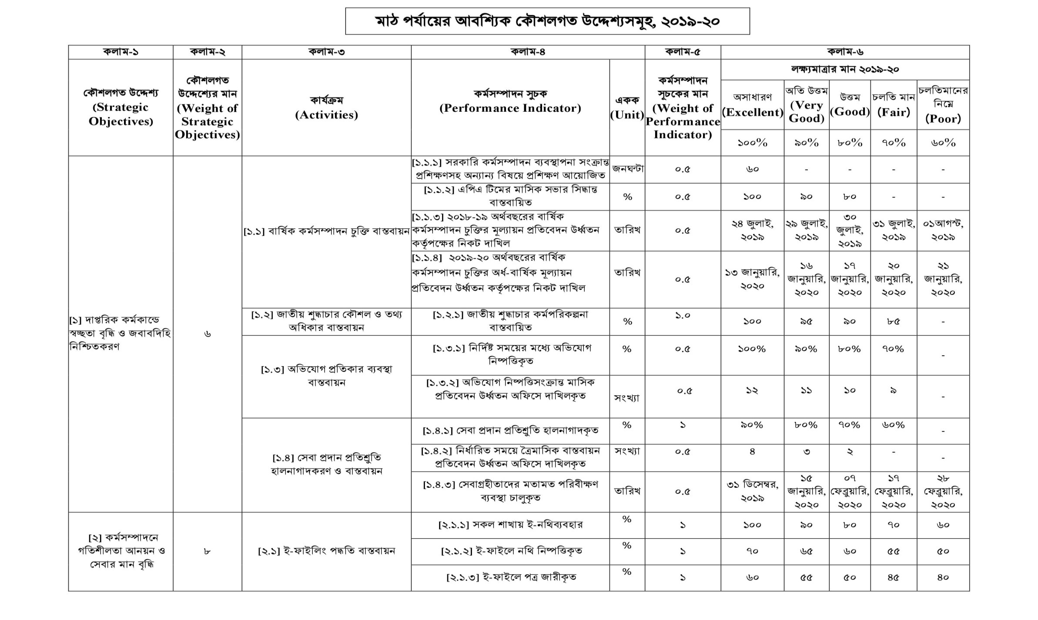
-8-
-8-

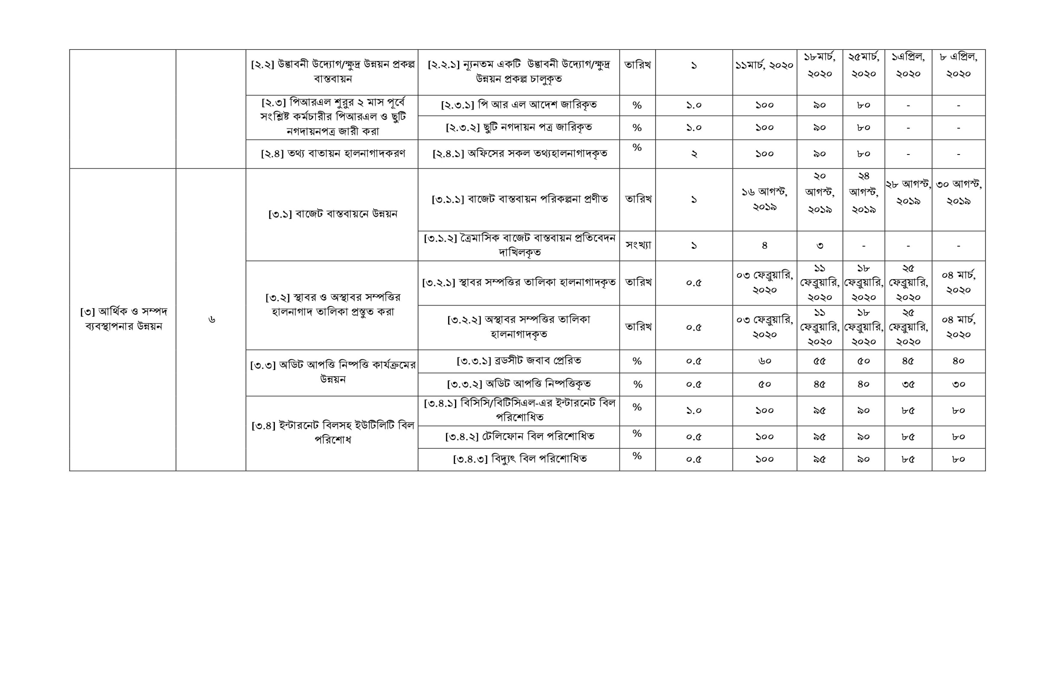

-9-

আমি বন সংরক্ষক, খুলনা সার্কেল, খুলনা প্রধান বন সংরক্ষক বন অধিদফতর, ঢাকার নিকট অঙ্গীকার করছি যে, এই চুক্তিতে বর্ণিত ফলাফল অর্জনে সচেষ্ট থাকব ।
আমি প্রধান বন সংরক্ষক, বন অধিদফতর, ঢাকা বন সংরক্ষক, খুলনা সার্কেল, খুলনার নিকট অঙ্গীকার করছি যে এই চুক্তিতে বর্ণিত ফলাফল অর্জনে প্রয়োজনীয় সহযোগিতা প্রদান করব।

স্বাক্ষরিত:

--------------------------------------- ----------------------------------
বন সংরক্ষক তারিখ
খুলনা অঞ্চল, খুলনা

--------------------------------------- ----------------------------------
প্রধান বন সংরক্ষক তারিখ
বন অধিদফতর, ঢাকা

সংযোজনী-১

শব্দ সংক্ষেপ:
VCF-Village Conservation forum
CPG-Community Patrol Group
PF-People’s forum
CMC-Co-Management Executive Committee
IRMP-Integrated Resource Management Plan
NTFP-Non Timber Forest Produce

-11-

সংযোজনী- ২: কর্মসম্পাদন সূচকসমূহ, বাস্তবায়নকারী মন্ত্রণালয়/বিভাগ/সংস্থা এবং পরিমাপ পদ্ধতি-এর বিবরণ:
ক্রমিক নম্বর | কর্মসম্পাদন সূচকসমূহ | বিবরণ | বাস্তবায়নকারী দপ্তর/সংস্থা | পরিমাপ পদ্ধতি এবং  উপাত্তসূত্র | সাধারণ মন্তব্য
(১.১.১) | সংরক্ষণের জন্য তালিকাভূক্ত প্রজাতির সংখ্যা | বিপন্ন প্রায় প্রজাতিসমূহের তালিকা ও অবস্থান নির্ধারণ করে সেগুলি সংরক্ষন | বন অধিদপ্তর | বন বিভাগের রেকর্ড এবং  বন অধিদপ্তরের বাৎসরিক প্রতিবেদন | জীন পুল সংরক্ষণের লক্ষ্যে গৃহীত কার্যক্রম
(১.২.১) | সুন্দরবনে স্মার্ট পেট্রোলিং এর পরিমান | স্মার্ট পেট্রোলিং এর মাধ্যমে অপরাধসমূহ সনাক্ত করে আইনি ব্যবস্থা গ্রহণ ও সঠিক মনিটরিং এর পদক্ষেপ গ্রহণ। | বন অধিদপ্তর | পেট্রোল সংখ্যা, জব্দতালিকা, মামলার সংখ্যা, মাসিক রিপোর্ট | জীববৈচিত্র সংরক্ষণ এবং টেকসই মনিটরিং এর লক্ষ্যে করণীয়।
(১.৩.১) | সুন্দরবনে সিপিজি (কমিউনিটি পেট্র্রোলিং গ্রুপ) পেট্র্রোলিং পরিমান | বন বিভাগ ও কমিউনিটি গ্রুপ যৌথভাবে লোকালয়ে ও বনের অভ্যন্তরে টহল পূর্বক বন অপরাধ কমানোর মাধ্যমে জীববৈচিত্র রক্ষা করা | বন অধিদপ্তর | পেট্রোল সংখ্যা, পেট্রোল রেজিস্টার | সুন্দরবনের বনজসম্পদ ও বন্যপ্রাণী সুরক্ষার জন্য করণীয়
(১.৪.১) | সুন্দরবনে সহব্যবস্থাপনা নির্বাহী কমিটির সভার সংখ্যা | সুন্দরবন নির্ভরশীল জনগোষ্ঠীকে সম্পৃক্ত করে সম্পদের সুষ্ঠু ব্যবহারের লক্ষ্যে সুন্দরবন ব্যবস্থাপনায় স্থানীয় জনগোষ্ঠীকে সম্পৃক্তকরণ। | বন অধিদপ্তর ও সহ-ব্যবস্থাপনা নির্বাহী কমিটি | সভার কার্য্যবিবরণী | সুন্দরবন নির্ভরশীল জনগোষ্ঠীকে সুন্দরবন ব্যবস্থাপনার সাথে সম্পৃক্ত করে সুন্দরবন সংরক্ষণ
(১.৫.১) | সুন্দরবনে সম্পদ আহরণকারীদেরপ্রচলিত আইন ও বিধিবিধান সম্পর্কে প্রশিক্ষণ/ সচেতনতামূলক সভার সংখ্যা | সুন্দরবন নির্ভরশীল জনগোষ্ঠীকে বন্যপ্রাণী অভয়ারণ্য, মৎস্য সম্পদ আহরণ, গোলপাতা, মধু আহরণ সম্পর্কিত বিধি-বিধান, পর্য্টন বিধিসমূহ সম্পর্কে সচেতনতা তৈরী করা। | বন অধিদপ্তর | সচেতনতা সভার প্রতিবেদন | সুন্দরবনের সম্পদ আহরণকারীদের সুন্দরবন সম্পর্কে সচেতন করা।
(২.১.১) | দাখিলকৃত উন্নয়ন প্রকল্পের সংখ্যা | বন, বন্যপ্রাণী, জীববৈচিত্র্য ও পর্যটন উন্নয়ন সংক্রান্ত কার্যক্রম গ্রহণ | বন অধিদপ্তর | প্রেরিত প্রকল্প প্রস্তাব | সুন্দরবনে বনজসম্পদ ও জীববৈচিত্র্য সংরক্ষণের জন্য রাজস্ব বাজেটের পাশাপাশি উন্নয়ন বাজেট সম্পৃক্ত করা।
(২.২.১) | ভ্রমণকারীর সংখ্যা | চিত্ত বিনোদনের লক্ষ্যে বনবিভাগ নিয়ন্ত্রনাধীন সুন্দরবনে আগত দর্শণার্থী | বন অধিদপ্তর | বন অধিদপ্তরের রেকর্ড | প্রকৃতি পর্যটনের মাধ্যমে রাজস্ব আহরণ।
(২.৩.১) | মধু আহরণ | সুন্দরবনে মৌয়ালির মাধ্যমে মধু আহরণ | বন অধিদপ্তর | রাজস্ব রেজিস্টার ও মাসিক প্রতিবেদন
(২.৩.২) | মাছ আহরণ (শুটকিসহ) | সুন্দরবনে মৎস্য আহরণকারীদের মাধ্যমে মাছ আহরণ | বনঅধিদপ্তর | রাজস্ব রেজিস্টার ও মাসিক প্রতিবেদন
(২.৩.৩) | গোলপাতা আহরণ | সুন্দরবনে বাওয়ালির মাধ্যমে গোলপাতা আহরণ | বন অধিদপ্তর | রাজস্ব রেজিস্টার ও মাসিক প্রতিবেদন
(২.৩.৪) | কাঁকড়া আহরণ | সুন্দরবনে জেলেদের মাধ্যমে কাঁকড়া আহরণ | বন অধিদপ্তর | রাজস্ব রেজিস্টার ও মাসিক প্রতিবেদন

সংযোজনী- ৩: অন্য মন্ত্রণালয় ......... বিভাগের/নিকট সুনির্দিষ্ট কর্মসম্পাদন চাহিদাসমূহ:

প্রতিষ্ঠানের ধরন | প্রতিষ্ঠানের নাম | সংশ্লিষ্ট কর্মসম্পাদন সূচক | উক্ত প্রতিষ্ঠানের নিকট সংশ্লিষ্ট মন্ত্রণালয় বিভাগের চাহিদা | চাহিদা প্রত্যাশার যৌক্তিকতা | উক্ত প্রতিষ্ঠানের নিকট চাহিদার মাত্রা উল্লেখ করুন | প্রত্যাশা পূরণ না হলে সম্ভাব্য প্রভাব
 |  | (১.৫.১) সুন্দরবনে সহ ব্যবস্থাপনা নির্বাহী কমিটির সভার সংখ্যা | সহব্যবস্থাপনা নির্বাহী কমিটির দুই মাস অন্তর সভায় অন্যান্য ভিাগের প্রতিনিধিদের সভায় অংশগ্রহণ ও কার্যকরী ভূমিকা পালন। | সহব্যবস্থাপনা যেহেতু সকল অংশীজনের সমন্বয়ে সংগঠিত হয় সেহেতু সংশ্লিষ্ট বিভাগ অংশগ্রণ ও কার্যকরী ভূমিকা পালন করলে সব্যবস্থাপনা বাধাগ্রস্ত হবে। | ৪০% | সুন্দরবনে সহব্যবস্থাপনা কাযক্রম বাধাগ্রস্ত হবে এবং সুন্দরবন সম্পদ সংরক্ষণে কাঙ্খিত অর্জন অর্জিত হবে না।

